04 апреля 2017г.
МБДОУ «ЦРР№29»
У нас в гостях ДК г. Карабаново со спектаклем
«Сказка о радуге», посвященном Году экологии
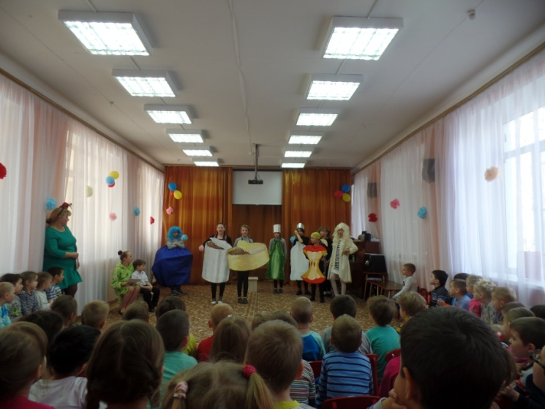
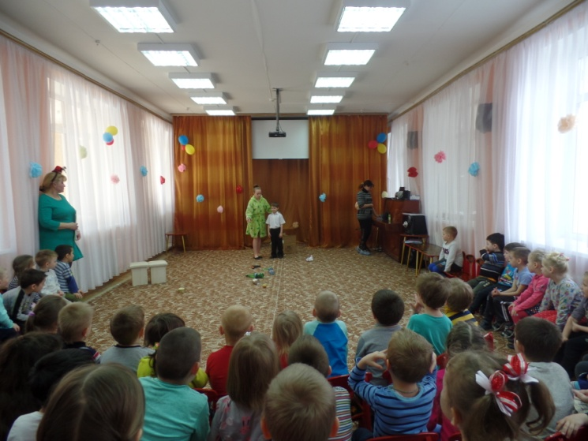
В рамках взаимодействия с социальными партнерами в МБДОУ «ЦРР№29» состоялся спектакль «Сказка о радуге», посвященный Году экологии.


